**CHƯƠNG 2: THIẾT KẾ ROBOT TRINH SÁT**

**VƯỢT ĐỊA HÌNH** **SỬ DỤNG CÔNG NGHỆ XỬ LÝ ẢNH**

**I. SƠ ĐỒ THIẾT KẾ TỔNG QUÁT**

Một con Robot bao gồm 3 thành phần chính: Cơ khí, mạch điện tử và lập trình điều khiển. Trước khi tiến hành thiết kế Robot, phải xác định được tính năng, tác dụng, yêu cầu và các thông số cơ bản của Robot. Từ đó làm căn cứ đưa ra phương án thiết kế, cũng như tham khảo các thiết kế cơ khí để chọn ra kết cấu cơ khí phù hợp. Khi đã lựa chọn sơ bộ các kết cấu cơ khí, chúng ta sẽ tiến hành vẽ mô hình cơ học 3D trên các phần mềm chuyên dụng như Solid work, Autocad,... Và bản vẽ sẽ là căn cứ để gia công cũng như thực hiện lắp ghép các bộ phận cơ khí.

Ví dụ, bản vẽ 3D của Robot mà nhóm sáng kiến thiết kế với phần mềm Autocad.

Yêu cầu của quá trình thiết kế cơ khí là đảm bảo được kích thước, trọng lượng theo yêu cầu; lựa chọn vật liệu phù hợp; lắp ráp các chi tiết chính xác và chắc chắn; phù hợp với phương án điều khiển đưa ra; có khả năng đáp ứng yêu cầu theo ý định. Trong quá trình thực hiện điều khiển nếu kết cấu cơ khí chưa phù hợp thì có thể tiến hành điều chỉnh để có thể thực hiện điều khiển cơ khí theo ý định. Cơ cấu cơ khí chắc chắn, linh hoạt sẽ là nền tảng cho việc thực hiện điều khiển dễ dàng hơn và giúp robot vận hành được chính xác hơn.

Mạch điện tử cần thiết kế gồm các mạch cơ bản như: mạch điều khiển trung tâm, mạch cảm biến, mạch điều khiển công suất, các mạch chuyển đổi,... Với mạch xử lý trung tâm, việc lựa chọn một mạch xử lý trung tâm thường chú trọng vào việc lựa chọn vi điều khiển có tốc độ xử lý, tính năng và dung lượng phù hợp, giá thành hợp lý. Tùy vào khả năng và yêu cầu có thể thiết kế mạch riêng biệt hoặc mua những kit mạch có sẵn có thể đáp ứng với yêu cầu của Robot. Các loại mạch hỗ trợ khác tùy vào yêu cầu thiết kế và chức năng của Robot lựa chọn và sử dụng cho hợp lý.

Lập trình điều khiển Robot thể hiện mối quan hệ giữa người điều khiển và Robot. Tính phức tạp của việc lập trình càng tăng khi các tính năng có độ phức tạp và yêu cầu cao hơn. Robot có tính khả trình, tức là có khả năng lập trình được. Không chỉ chuyển động được mà còn có thể sử dụng các cảm biến và được thay đổi khi yêu cầu, nhiệm vụ của nó thay đổi. Có nhiều phương pháp và thuật toán lập trình khác nhau, tùy vào mạch điều khiển lựa chọn và phương pháp điều khiển. Tùy vào yêu cầu thiết kế mà độ phức tạp của bài toán điều khiển quyết định độ phức tạp của thuật toán sử dụng để lập trình.

**II. THIẾT KẾ PHẦN CƠ KHÍ**

Xây dựng được ý tưởng cơ khí phải dựa trên yêu cầu của thiết kế đối với Robot trinh sát quân sự. Robot trinh sát vượt địa hình là Robot có thể di chuyển trên những địa hình phức tạp như đồi núi, địa hình gập ghềnh, có khả năng di chuyển trên bậc thang có chiều cao khoảng 20-30cm. Đối với loại Robot này yêu cầu kết cấu cơ khí phải chắc chắn, chịu được va chạm tương đối mạnh, kích thước vừa phải và đảm bảo tính bí mật, chính xác trong quá trình trinh sát, dẫn đường. Ngoài ra, với nhiệm vụ đặc biệt đó là thực hiện trinh sát và dẫn đường hỗ trợ trong quá trình chiến đâu, Robot còn yêu cầu phát triển thêm các tính năng mang vác một hoặc một số vật dụng như bình xịt hơi cay, bình cứu hỏa hoặc vật dụng có kích thước và trọng lượng vừa phải để tiện cho quá trình phát triển tính năng của sản phẩm.

Với những yêu cầu đó, nhóm sáng kiến đã thực hiện lựa chọn các phương án thiết kế cơ khí một số cơ cấu chính như sau:

**1. Cơ cấu bánh xe (giảm tốc, động cơ, ...)**

Cơ cấu bánh xe là bộ phận có chức năng truyền và biến đổi chuyển động quay. Việc lựa chọn cơ cấu bánh xe phù hợp sẽ giúp cho xe di chuyển linh hoạt và phù hợp với địa hình, tốc độ và trọng lượng của Robot.

Cơ cấu bánh xe lựa chọn dạng cơ cấu puly – bánh đai phù hợp với Robot vượt địa hình, có trọng lượng tương đối lớn, di chuyển trên bậc thang và các địa hình ghồ ghề.

Đai răng tương tự như đai dẹt nhưng bề mặt trong có các gờ hình thang, tròn hoặc cong. Trên các bánh đai cũng có các rãnh tương ứng. Bộ truyền làm việc được là nhờ vào sự ăn khớp giữa đai và các răng của bánh đai. Bộ truyền đai răng được dùng đến công suất 100KW, cá biệt có thể đến 500KW và tốc độ thường 5 ÷ 50 (m/s), có khi lên đến 80(m/s) với đai loại nhẹ. Bề rộng của đai có thể đến 380(mm), tỷ số truyền đạt đến 12, đôi lúc đến 30, hiệu suất tối đa 98%.

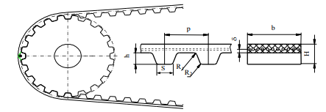

Mô tả ăn khớp của răng đai

Với phương án này, Robot sẽ di chuyển bằng 2 cơ cấu bánh đai, mỗi bánh dẫn động bởi mỗi động cơ riêng, các động cơ truyền động này có thể gắn gián tiếp qua bộ truyền hoặc gắn trực tiếp vào bánh đai để tạo chuyển động của Robot.

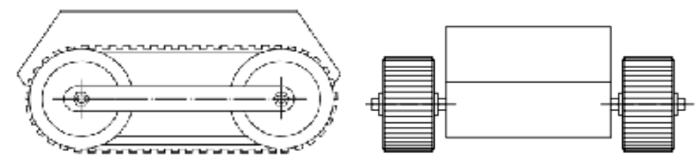

Robot di chuyển bằng 2 cơ cấu bánh đai.

Cấu tạo của bánh đai gồm có dây đai, puly, trục kết nối puly, ổ bi.

Khi 2 cơ cấu bánh đai cần điều khiển cần rẽ trái hay phải thì 2 động cơ quay ngược chiều nhau để 2 bánh đai chuyển động ngược chiều tạo ra chuyển động quay qua trái hay qua phải. Phương án này là một đại diện cho kiểu Robot vượt địa hình đơn giản nhất, mà vẫn đảm bảo đáp ứng yêu cầu với bài toán cơ khí.

Với cơ cấu chuyển động đai cho phép Robot di chuyển trên địa hình tương đối bằng phẳng hoặc ít ghồ ghề tốt. Cần được lắp thêm cơ cấu càng để khi gặp cầu thang thì ở những bậc đầu tiên càng sẽ nâng một phần thân xe nên khỏi mặt đất cho tới khi càng và thân tạo với nhau thành một đường thẳng, khi đó dưới sự hỗ trợ của càng, xe có thể leo lên bậc thang có độ cao khoảng 30cm.

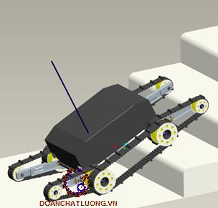

Ảnh cơ cấu càng

**2. Thiết kế và chế tạo cơ cấu di chuyển**

Chọn loại đai dùng trong cơ cấu di chuyển của Robot là đai thang có bước răng b = 5, chiều dài đai l = 350 mm. Chọn đường kính bánh đai là d = 120mm, bề dày bánh đai là bd = 70 mm.

Robot di chuyển gồm 2 cơ cấu bánh đai,mỗi cơ cấu bánh đai được thiết kế như sau:

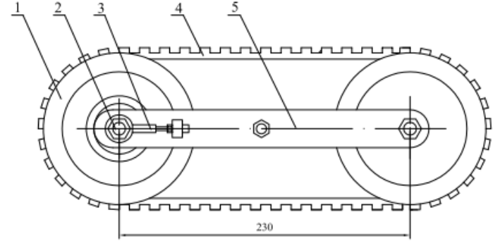

Hình 2.6. Hình chiếu đứng của cơ cấu bánh đai.

Trong đó:

1: Bánh đai 2: Đai ốc 3: Cơ cấu tăng đai 4: Dây đai

5:Thanh ngang

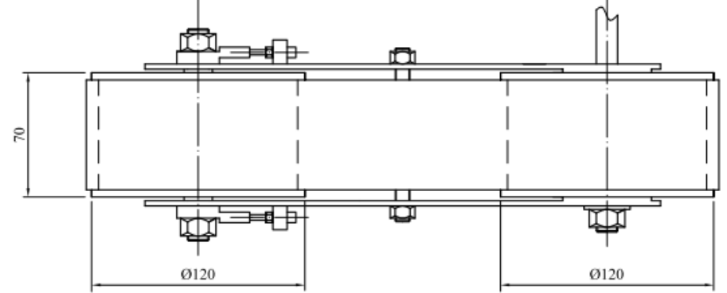

Hình 2.7. Hình chiếu bằng cơ cấu bánh đai.

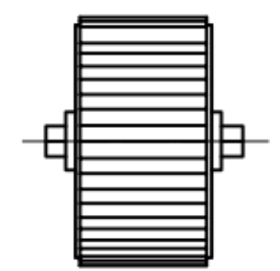

Hình 2.8. Hình chiếu cạnh của cơ cấu bánh đai.

**3. Tính công suất và chọn động cơ điện**

Ta tiến hành tính công suất của động cơ truyền động cho cơ cấu di chuyển của Robot trong trường hợp nó chịu tải lớn nhất,tức là lúc Robot leo lên dốc có độ nghiêng lớn nhất α = 300

Phân tích lực tác dụng lên cơ cấu di chuyển của Robot trong trường hợp này, ta có sơ đồ phân tích lực như sau:

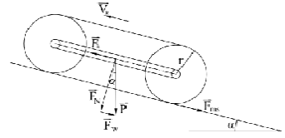

Hình 2.10.Sơ đồ phân tích lực khi Robot lên dốc nghiêng 300

Theo hình 2.10, ta có:

α: Góc nghiêng của nền, α = 300

r: Bán kính bánh đai, r = 60 mm

VR: Vận tốc di chuyển của Robot,VR = 0,3 m/s

P: Trọng lượng của cơ cấu bánh đai, Pv=vm.g

FN: Áp lực lên nền

FW: Lực cản do trọng lượng robot, FW= m.g.sinα

Fms: Lực ma sát, Fms = f.FN = f.m.g.cosα, với f là hệ số ma sát phụ thuộc tính chất nền và đai FK: Lực kéo của động cơ.

Để robot có thể chuyển động thì:

FK = Fw+ Fms (2.1)

FK = m.g.sinα+ f.m.g.cosα (2.2)

FK = m.g.(sinα+ f.cosα) (2.3)

Vì Robot dùng 4 động cơ để truyền động cho 4 cơ cấu bánh đai nên ta có công suất cần thiết của mỗi động cơ:

N= 1/4.FK.VR (2.4)

N= 1/4.m.g.(sinα+ f.cosα).VR (2.5)

Moment khởi động cần thiết của động cơ:

T= N/ω= N.r/v (2.6)

Theo các tính năng kỹ thuật ban đầu của Robot, ta có :

- Khối lượng của Robot: m= mR= 24 kg

- Góc nghiêng tối đa của địa hình: α= 300

- Vận tốc tối đa của Robot: VR= 0,3 m/s

- Lấy hệ số ma sát của cơ cấu bánh đai với mặt nền: f = 0,5

- Bán kính bánh đai: r = 60 mm = 0,06 m

Từ phương trình (2.5) và (2.6), ta được:

N = 1/4. 24.9,8.(sin300+ 0,5.cos300) = 54,8 W (2.7)

Chọn động cơ có công suất N = 60 W

Từ những kết quả tính được ta chọn động cơ cho cơ cấu di chuyển có các thông số kỹ thuật như sau:

- Công suất động cơ: 60 W

- Điện áp làm việc: 12 V

- Dòng điện làm việc: 1.5 A

- Tốc độ động cơ: 120 v/p

- Khả năng tải: 25Kg

Vì yêu cầu thiết kế sao cho tốc độ di chuyển của Robot là VR = 0,3 m/s, do đó ta cần có số vòng quay bánh đai n2 là

Công thức (2.8)

**4. Tính chọn độngcơ truyền động Camera quan sát**

Camera quan sát với khối lượng mc = 245g, đường kính đáy camera dc = 100mm, quay với tốc độ chậm n2 = 15v/p để thu được hình ảnh rõ ràng,cơ cấu truyền động là bộ truyền xích có kích thước giống như bộ truyền xích của cơ cấu bánh đai.

Tỉ số truyền:

(Công thức (2.11))

Nđc = i.n2 = 8/3.15 = 40 v/p (2.12)

Trọng lượng của camera quan sát:

P = mc.g= 0,245.9,81 = 2,4N (2.13)

Vận tốc quay camera:

Công suất động cơ:

Trong đó: ηol = 0,99: hiệu suất của ổlăn.

ηx = 0,92: hiệu suất của xích.

Vậy ta chọn động cơ có công suất Pđc= 1W,số vòng quay nđc = 40 v/p, việc điều chỉnh tốc độ động cơ có thể thực hiện bởi chương trình điều khiển.

**5.Vỏ của Robot**

Vỏ của Robot được làm bằng nhôm, nhỏ gọn, đủ cứng, đảm bảo cho trọng lượng Robot không quá nặng nhưng vẫn chống được những va chạm nhỏ và bảo vệ mạch điện cho Robot tránh khỏi bị nước cũng như vật lạ rơi vào có thể gây chập mạch hoặc hỏng mạch.

**III. THIẾT KẾ PHẦN MẠCH ĐIỆN ĐIỀU KHIỂN**

Mạch điện điều khiển là mạch điện tử thực hiện được chức năng điều khiển. Mạch điều khiển sẽ đưa ra các tín hiệu điều khiển để điều khiển Robot và các bộ phận thực hiện hành động theo yêu cầu của người thiết kế. Ví dụ như tín hiệu điều khiển động cơ, tín hiệu điều khiển góc xoay của camera,... Lựa chọn mạch điện tử phù hợp với cơ khí và chức năng của Robot mới có thể điều khiển hoạt động của Robot và các tính năng theo yêu cầu với độ chính xác cao, ngoài ra cần có khả năng phát triển các tính năng gần gũi mới cho Robot.

1. **Sơ đồ khối**

Sơ đồ khối của mạch điện điều khiển như sau:

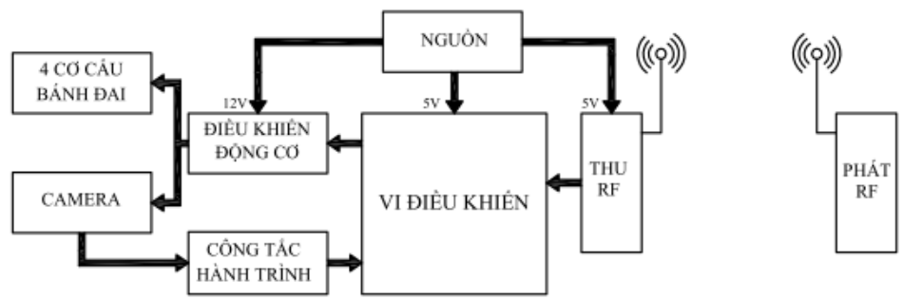

Hình 2. Sơ đồ khối mô hình điều khiển

Nguyên lí hoạt động và nhiệm vụ từng khối:

a/ Khối Phát RF: Phát tín hiệu vô tuyến từ tay cầm điều khiển RF.

b/ Khối Thu RF: Nhận tín hiệu vô tuyến từ khối phát tín hiệu RF, sau đó giải mã tín hiệu rồi xuất tín hiệu qua khối Vi Điều Khiển.

c/ Khối Vi Điều Khiển: Nhận tín hiệu từ khối Thu RF để xuất tín hiệu đến khối Điều Khiển Động Cơ, qua đó điều khiển 4 cơ cấu bánh đai hoặc camera tùy theo mã lệnh nhận được từ khối thu RF. Đồng thời khối này cũng tiếp nhận tín hiệu từ công tắc hành trình đưa về để nhận biết các vị trí của camera,từ đó điều khiển camera hoạt động chính xác.

d/ Khối Nguồn: Cung cấp điện áp hoạt động cho toàn bộ mạch điều khiển, cấp nguồn cho động cơ và camera hoạt động.

e/ Khối Điều Khiển Động Cơ: Gồm mạch điều khiển động cơ để điều khiển 4 cơ cấu bánh đai và Camera di chuyển.

f/ Khối CôngTắc Hành Trình: Xác định các vị trí của Camera và phản hồi về Khối Vi Điều Khiển.

1. **Vi điều khiển**

* Bộ vi điều khiển có 2 nhiệm vụ:

+ Thua nhận tín hiệu từ các sensor gửi về máy tính

+ Nhận lệnh điều khiển từ phần mềm trên máy tính sau đó điều khiển các motor theo thuật toán của người điều khiển.

Với nhiệm vụ như trên nhóm đề tài sử dụng mạch adruino mega 2560, sử dụng được các thư viện mã nguồn mở của adruino. Sử dụng chương trình biên dịch adruino IDE hoặc eclipse. Mạch mega2560 có những đặc điểm sau.

1. Mạch adruino có các đặc điểm sau:

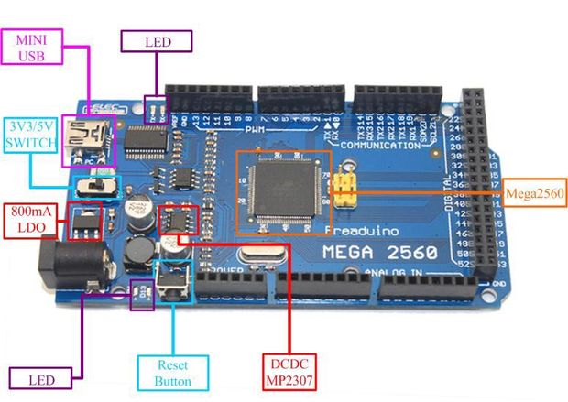

Hình 2.1 mạch adruino mega2560

* 54 chân digital (15 có thể được sử dụng như các chân PWM)
* 16 đầu vào analog,
* 4 UARTs (cổng nối tiếp phần cứng),
* 1 thạch anh 16 MHz,
* 1 cổng kết nối USB,
* 1 jack cắm điện,
* 1 đầu ICSP,
* 1 nút reset.
* 256 kb flash
* 8KB SRAM
* 4KB EEPROM
* Nạp chương trình trực tiếp qua cổng USB từ phần mềm adruino IDE

1. **Mạch thu phát sóng điều khiển từ xa**

* Mạch thu phát điều khiển từ xa có tác dụng truyền lệnh điều khiển từ máy tính đến robot và truyền tín hiệu phản hồi từ các cảm biến đặt trên robot về máy tính. Vì làm việc trong quân sự yêu cầu độ ổn định cao.Vì yêu cầu trên nhóm đề tài sử dụng module RF
* 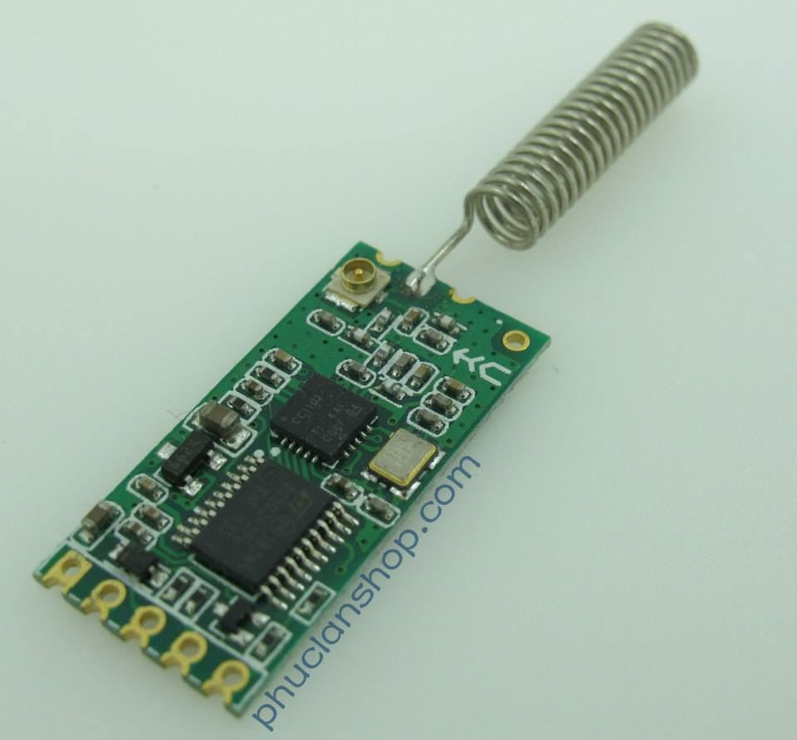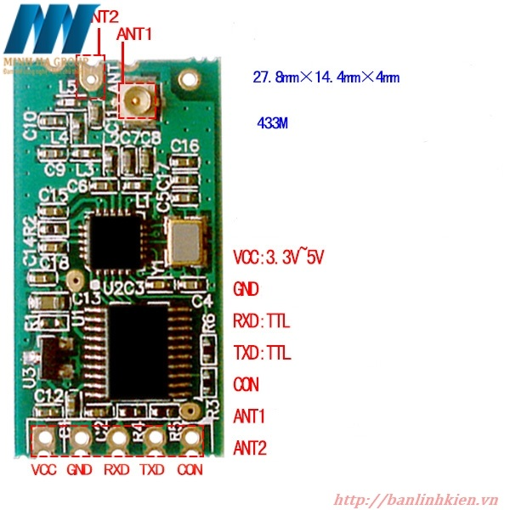

Hình 2.2 module thu phát UART

- Điện áp hoạt động: 3.3-5V  
- Khoảng cách hoạt động: 1-40M  
- Kích thước: 27.8x14.4x4MM  
- Tần số: 433Mhz  
- Tốc độ mặc định: 9600  
- Anten theo mạch ( Loại 1)

Vai trò của các mô-đun là để thay thế các kết nối nối tiếp dây giữa hai thiết bị, để đạt được truyền tải dữ liệu không dây.

   Modules thường được sử dụng theo cặp, với chế độ song công một . Một cặp module, tốc độ truyền và các kênh thông tin liên lạc phải được thiết lập cùng nhau. Nếu có nhiều module trên, thiết lập kênh là rất cần thiết, bởi vì số lượng các kênh giữa các mô-đun , các dữ liệu được truyền đi phải tách biệt nhau.

   Để thiết lập chế độ mặc định cho Module các bạn nối chân SET xuống GND trước khi cấp nguồn, sau khi cấp nguồn Module sẽ Reset về chế độ mặc định:

   + BaudRate: 9600

   +  Kênh 001

Người dùng có thể thay đổi tốc độ truyền và kênh truyền khác nhau.

Các chế độ truyền:

 FU1 ~ FU4  ( Được thiết Lập Bằng Lệnh AT)

1. **Mạch nguồn**

* Mạch nguồn có tác dụng cung cấp điện cho robot, với yêu cầu của robot thì cần các nguồn 12, 24v, 5v.
* Với yêu cầu như vậy nhóm đề tài sử dụng 2 acquy 12v/7.5AH.



Hình 2.3 acquy 12v

* Tạo nguồn 5v với đầu vào là 12 hoặc 24v cần phải sử dụng 1 mạch giảm áp. Với yêu điểm công suất lớn, dải điện áp đầu vào rộng module buck LM2596 là phù hợp
* 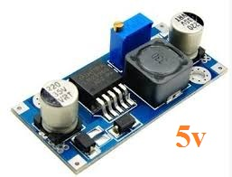

Hình 2.4 module hạ áp lm2596

+ Điện áp đầu vào từ 3 đến 40v

+ dòng max 3A

+ điện áp đầu ra 1.5 đến 25v

+ điều chỉnh điện áp đầu ra bằng biến trở

**5. Mạch điều khiển động cơ**

**IV. Thuật toán điều khiển**